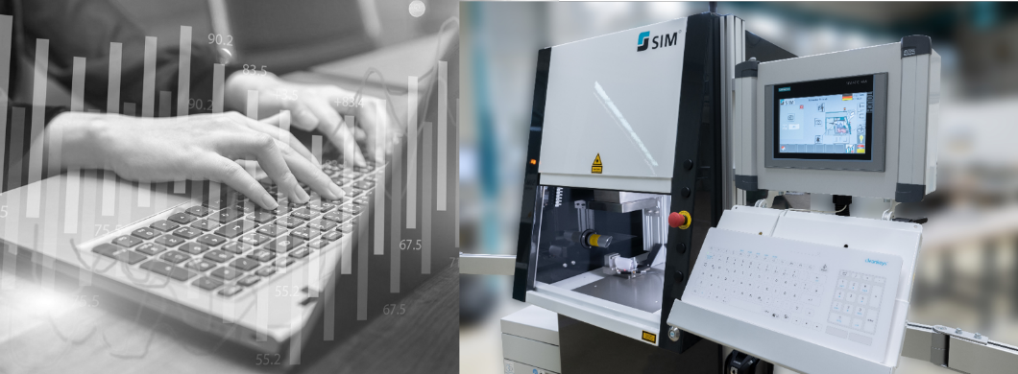

**Technikbegeistert? Praxisnah? Zukunftsorientiert? Dann bist du bei uns genau richtig!**

Die **SIM Automation GmbH** ist ein innovativer Anbieter von Automatisierungslösungen. Wir entwickeln und fertigen automatisierte Fertigungslinien, Montageanlagen sowie Zuführ- und Prüfsysteme – maßgeschneidert für unsere Kunden.

An unserem Standort in **Heilbad Heiligenstadt** arbeiten rund **200 engagierte Mitarbeiter** flexibel, kompetent und immer kundennah.

**Du hast eine Affinität für Technik und Handwerk?**

Du bist Schüler, Student oder einfach neugierig auf unsere Arbeit? Dann freuen wir uns darauf, dich kennenzulernen!

Wir bieten dir:

* **Praktika** für erste Einblicke in die Berufswelt
* **Werkstudententätigkeiten**, um dein Studium mit spannender Praxis zu verbinden
* **Bachelor- oder Masterarbeiten** mit fachlicher Betreuung in realen Projekten

**Du studierst** z. B. **Informatik, Maschinenbau, Wirtschaftsinformatik** oder einen vergleichbaren Studiengang?

Dann eröffnen sich bei uns vielfältige Möglichkeiten!

Deine Bewerbungsunterlagen sendest du bitte unter Angabe des möglichen Eintrittstermins an unsere Personalabteilung. Bitte teile auch mit, in welchem Bereich du arbeiten möchtest.

Weitere Infos unter www.sim-automation.de

Werkstudenten / Praktikanten / Abschlussarbeiten (m/w/d)

**Die SIM Automation GmbH ist ein Anbieter für innovative Automatisierungslösungen. Wir entwickeln und fertigen für unsere Kunden automatisierte Fertigungslinien, Montageanlagen, Zuführ- und Prüfsysteme. An unserem Standort in Heilbad Heiligenstadt arbeiten 200 Mitarbeiter flexibel, kompetent und kundennah.**

**SIM Automation GmbH**

Liesebühl 20

37308 Heilbad Heiligenstadt

**Wir freuen uns auf deine Bewerbung.**

personal@sim-automation.de

SIMPLY AUTOMATION

